PROJETO ACADÊMICO · SISTEMA DE AUTOMAÇÃO
Arquitetura de Software
Situação atual, proposta em camadas, decisões e evolução
Autor: Thiago Camargo · Ciência da Computação · Base: main.py (login, automação de e-mails e de mensagens WhatsApp)
Legenda de status: Implementado = já existe no código · Parcial = existe, mas com problema ou limitação · Sem uso = elemento existe, mas o código não o utiliza · Proposto = melhoria ainda não implementada.

1. Situação atual (as-is)
Todo o sistema está em um único arquivo (main.py): a tela de login, a validação de credenciais, o menu, as duas automações e a integração com Gmail e WhatsApp. Tudo é feito por funções soltas, com funções internas para cada automação. É simples de ler, mas mistura responsabilidades e dificulta testes e manutenção.
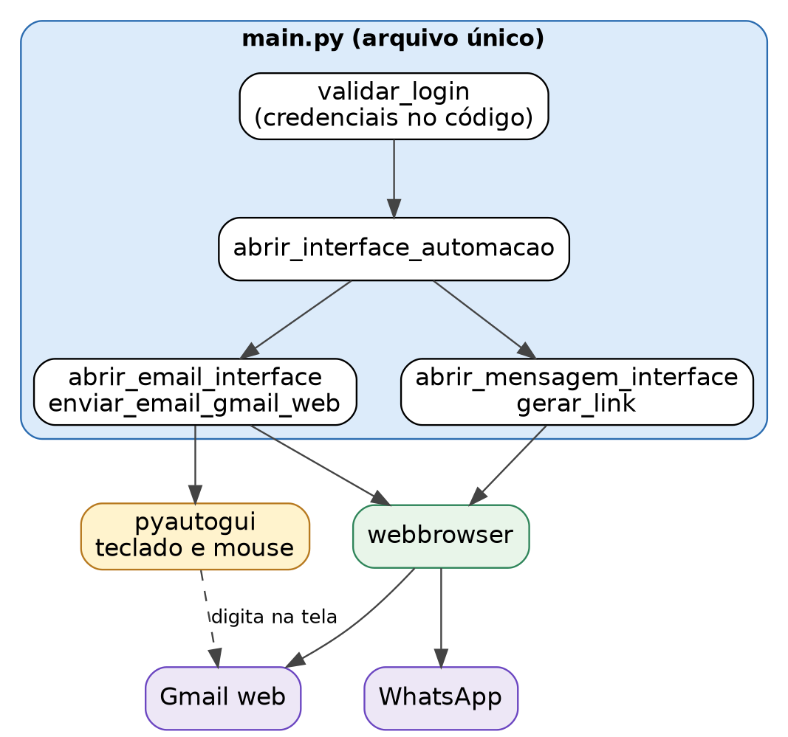
Figura 1 — Estrutura atual: um arquivo e duas integrações
Pontos de atenção: as credenciais estão dentro do código; o navegador e o teclado são controlados diretamente pela função da tela (com sleep na thread principal); e não há camada onde as regras (validar e-mail, montar link) possam ser testadas sem abrir janela.

2. Proposta (to-be): arquitetura em camadas
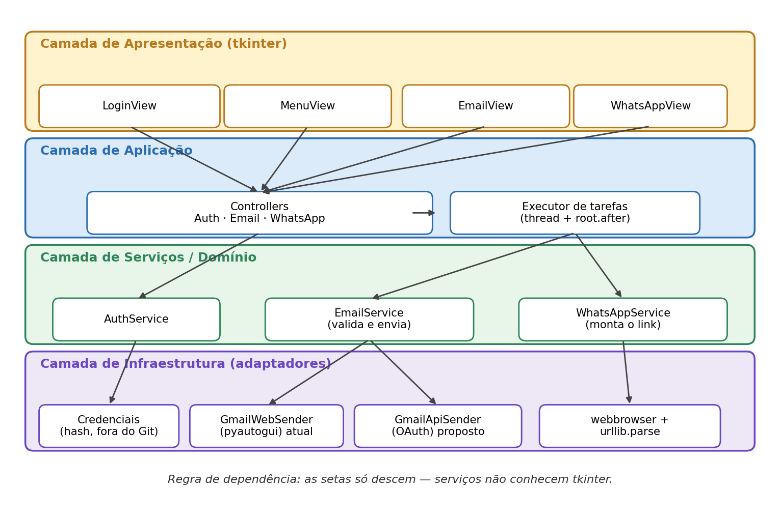
Figura 2 — Arquitetura em camadas proposta
Regra de dependência: as setas só descem. Os serviços não conhecem tkinter. EmailService depende de uma abstração (EmailSender) com duas implementações possíveis: a atual, que controla a tela do Gmail (pyautogui), e uma baseada em API, mais robusta. Isso é o padrão Strategy: trocar a forma de enviar sem mexer na tela.

3. Fluxo de "Enviar e-mail"
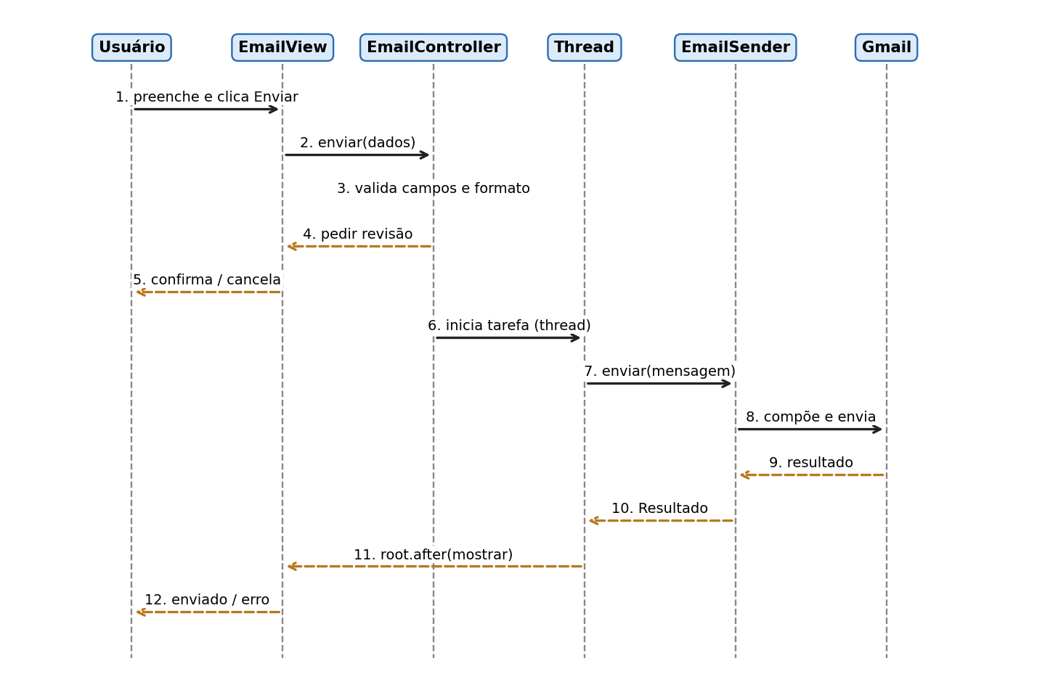
Figura 3 — Diagrama de sequência de UC03 (com validação e confirmação)
Ponto-chave: a validação e a confirmação acontecem antes de qualquer automação; o envio roda em thread separada e o resultado volta para a interface via root.after, sem congelar a janela.

4. Estrutura de pastas sugerida
sistema_automacao/
├── main.py # apenas inicia a aplicação
├── requirements.txt
├── src/
│ ├── ui/ # login, menu, telas de e-mail e WhatsApp
│ ├── controllers/
│ ├── services/ # auth, email, whatsapp
│ ├── adapters/ # gmail_web.py, gmail_api.py
│ └── config.py # cores, URLs, tempos
├── tests/
├── .gitignore # inclui arquivos de credenciais
└── README.md

5. Decisões arquiteturais
Decisão | Alternativa | Por quê / trade-off
Credenciais fora do código (hash em arquivo ou variável de ambiente, fora do Git) | Lista no código | Evita vazamento se o código for compartilhado ou publicado. Custo: passo de configuração.
Uma única tk.Tk() com Toplevel/Frame | Criar nova Tk() depois de destroy() | Comportamento previsível do ciclo de eventos e do foco.
Enviar e-mail por API do Gmail (OAuth) ou SMTP com credencial de app | pyautogui controlando a tela | Mais robusto e sem depender de layout; exige configuração de autorização (confirme requisitos atuais na documentação do Google). pyautogui não exige credencial, mas é frágil.
Padrão Strategy para EmailSender | Função única fixa | Permite manter a versão atual como plano B e testar o serviço com um remetente falso.
urllib.parse.quote para montar o link do WhatsApp | replace(' ', '%20') | Codifica corretamente acentos, &, # e quebras de linha.
Thread + root.after | sleep na thread da interface | A janela não congela e o resultado é exibido com segurança.

6. Plano de evolução sugerido
- Retirar as credenciais do código e corrigir a validação para conferir o par usuário/senha (maior impacto de segurança, baixo esforço).
- Trocar replace(' ', '%20') por urllib.parse.quote e validar telefone.
- Adicionar confirmação antes do envio e mover a espera para thread.
- Extrair EmailService/WhatsAppService e escrever os primeiros testes (montar link, validar e-mail).
- Avaliar o envio por API no lugar do pyautogui e remover imports não usados.

Perguntas que a banca pode fazer
Treine responder sem olhar o texto. Se travar, volte ao código e à seção correspondente.
- Por que credenciais no código são um risco e o que muda se o repositório for publicado no GitHub?
- Quais são os riscos de automatizar o Gmail via pyautogui e como a arquitetura proposta os reduz?
- O que é o padrão Strategy e onde ele aparece na sua proposta?
- Se eu pedir uma nova automação (por exemplo, SMS), o que você altera em cada camada?

